Flambée des prix, L’ennemi numéro Un du régime
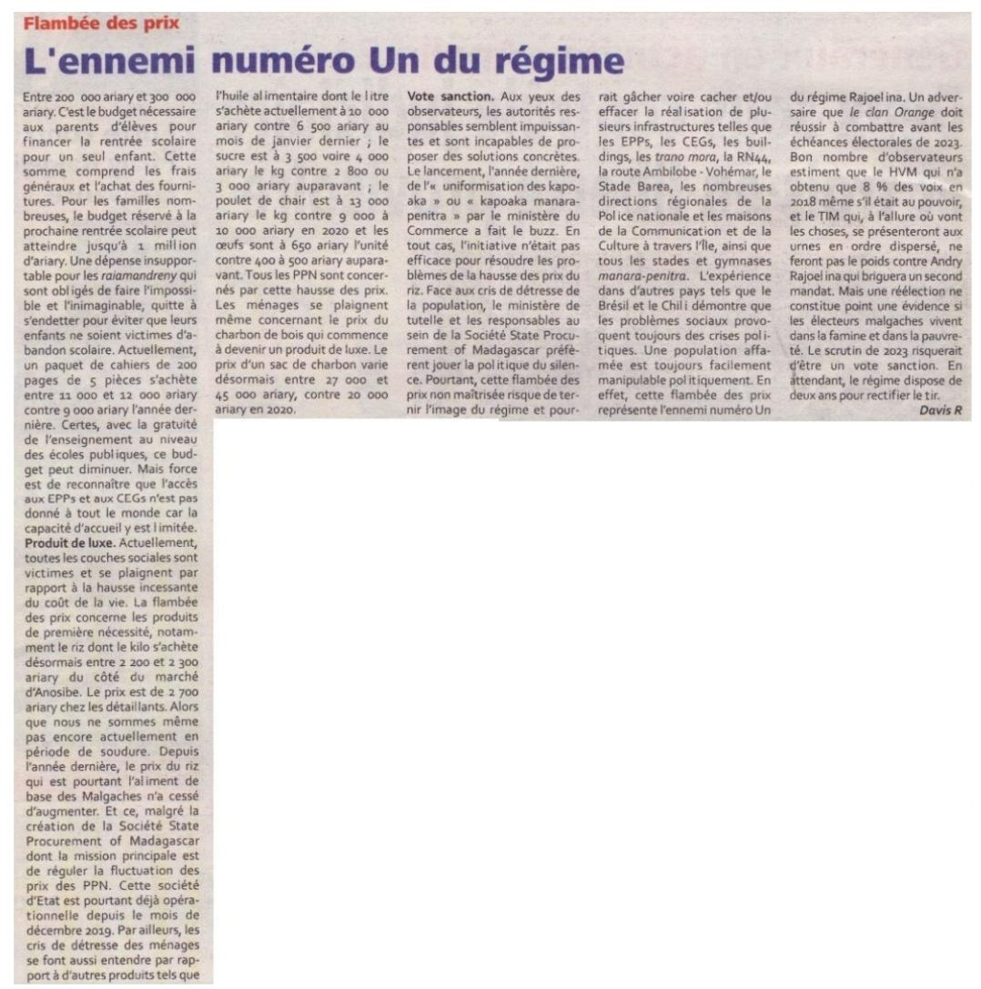
Source : Midi, page 2
Date : Vendredi 06 Août 2021
Auteur : Davis. R

